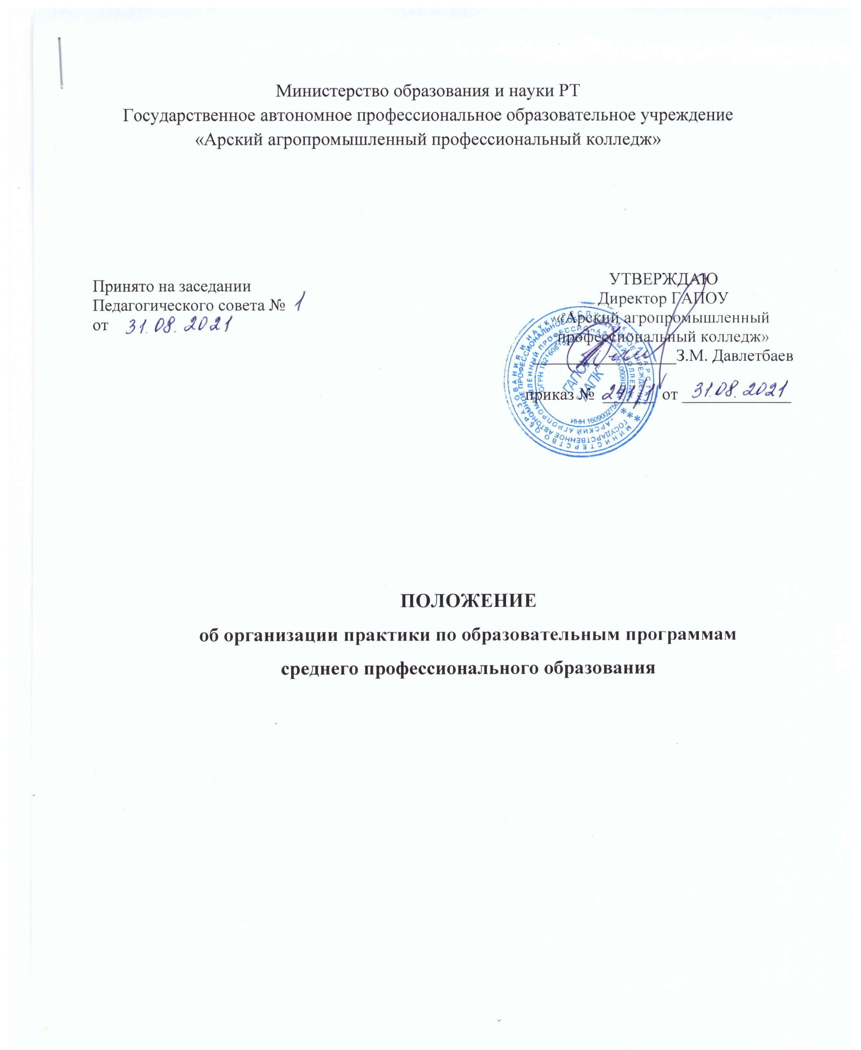

Настоящее Положение о практической подготовке обучающихся в государственном автономном профессиональном образовательном учреждении «Арский агропромышленный профессиональный колледж» (далее - Положение) является локальным актом, разработанным в соответствии с:
- Федеральным законом «Об образовании в Российской Федерации» от 29 декабря 2012 года № 273-ФЗ;
- приказом Министерства образования и науки РФ от 14 июня 2013 года № 464 «Порядок организации и осуществления образовательной деятельности по образовательным программам среднего профессионального образования» (с изменениями);
- приказом Министерства науки и высшего образования Российской Федерации и Министерством просвещения Российской Федерации от 5 августа 2020 года № 885/390 «Положение о практической подготовке обучающихся»;
- Уставом Колледжа.

- ОБЩИЕ ПОЛОЖЕНИЯ
- Положение устанавливает порядок организации практической подготовки (далее - практическая подготовка) обучающихся в государственном автономном профессиональном образовательном учреждении «Арский агропромышленный профессиональный колледж», осваивающих образовательные программы среднего профессионального образования (далее - ОП СПО):
- программы подготовки квалифицированных рабочих, служащих (далее - ППКРС)
- программы подготовки специалистов среднего звена (далее - ППССЗ)
- Настоящее Положение определяет порядок организации и проведения практической подготовки обучающихся, в соответствии с требованиями ФГОС СПО, учебными планами на специальность (профессию), графиком учебного процесса, программами профессиональных модулей, разработанных и утвержденных в Колледже.

- ВИДЫ, ЭТАПЫ И СРОКИ ПРАКТИЧЕСКОЙ ПОДГОТОВКИ

ОБУЧАЮЩИХСЯ
- Практическая подготовка - форма организации образовательной деятельности при освоении образовательной программы в условиях выполнения обучающимися определенных видов работ, связанных с будущей профессиональной деятельностью и направленных на формирование, закрепление, развитие практических навыков и компетенций по профилю соответствующей ОП СПО.
- Образовательная деятельность в форме практической подготовки может быть организована при реализации учебных предметов, курсов, дисциплин (модулей), практики, иных компонентов образовательных программ, предусмотренных учебным планом.
- Реализация компонентов образовательной программы в форме практической подготовки может осуществляться непрерывно либо путем чередования с реализацией иных компонентов образовательной программы в соответствии с календарным учебным графиком и учебным планом.
- Практическая подготовка при реализации учебных предметов, курсов, дисциплин (модулей) организуется путем проведения практических занятий, практикумов, лабораторных работ и иных аналогичных видов учебной деятельности, предусматривающих участие обучающихся в выполнении отдельных элементов работ, связанных с будущей профессиональной деятельностью.
- Практическая подготовка может включать в себя отдельные занятия лекционного типа, которые предусматривают передачу учебной информации обучающимся, необходимой для последующего выполнения работ, связанных с будущей профессиональной деятельностью.
- Планирование и организация практической подготовки на всех ее этапах обеспечивает последовательное расширение круга формируемых у обучающихся компетенций, умений, навыков, практического опыта и их усложнение по мере перехода от одного этапа практики к другому; целостность подготовки специалистов к выполнению основных трудовых функций; связь практики с теоретическим обучением.
- Содержание всех этапов практической подготовки должно обеспечивать обоснованную последовательность формирования у обучающихся системы профессиональных умений и навыков, целостной профессиональной деятельности и первоначального профессионального опыта в соответствии с требованиями ФГОС СПО.
- Практическая подготовка при проведении практики организуется путем непосредственного выполнения обучающимися определенных видов работ, связанных с будущей профессиональной деятельностью.
- В профессиональный цикл ОП СПО входят следующие виды практической подготовки: учебная практика и производственная практика.
- Практическая подготовка (учебная практика) по профессии направлена на формирование у обучающихся практических профессиональных умений, приобретение практического опыта, реализуется в рамках модулей по основным видам деятельности для последующего освоения ими общих и профессиональных компетенций по избранной профессии, реализуемых в Колледже.
- Практическая подготовка (учебная практика) по специальности направлена на формирование у обучающихся умений, приобретение первоначального практического опыта и реализуется в рамках профессиональных модулей ОП СПО по основным видам профессиональной деятельности для последующего освоения ими общих и профессиональных компетенций.
- При реализации ППССЗ практическая подготовка (производственная практика) включает в себя следующие этапы: практика по профилю специальности и преддипломная практика. Практическая подготовка (по профилю специальности) направлена на формирование у обучающегося общих и профессиональных компетенций, приобретение практического опыта и реализуется в рамках профессиональных модулей ОП СПО по каждому из видов профессиональной деятельности, предусмотренных ФГОС СПО по специальности.
- Практическая подготовка (преддипломная практика) направлена на углубление профессионального опыта, развитие общих и профессиональных компетенций обучающихся, проверку их готовности к самостоятельной трудовой деятельности, а также на подготовку к выполнению выпускной квалификационной работы на предприятиях или в организациях различных организационно-правовых форм (далее - организация).
- Сроки проведения всех этапов практической подготовки устанавливаются в соответствии с учебным планом и графиком учебного процесса.
- Практическая подготовка (учебная и производственная практики) проводятся при освоении обучающимися профессиональных компетенций в рамках профессиональных модулей и реализуются как в несколько периодов - концентрированно (непрерывно), так и рассредоточено, чередуясь с теоретическими занятиями по дням (неделям) при условии обеспечения связи между содержанием учебной практики в рамках профессиональных модулей и видами профессиональной деятельности.

- СОДЕРЖАНИЕ И ОРГАНИЗАЦИЯ ПРАКТИЧЕСКОЙ

ПОДГОТОВКИ
- Содержание всех этапов практической подготовки определяется требованиями к результатам освоения компетенций по каждому из профессиональных модулей в соответствии с ФГОС СПО, профессиональными стандартами.
- Практическая подготовка (производственная (профессиональная) практика) может быть организована:
- непосредственно в Колледже, в том числе в структурном подразделении Колледжа, предназначенном для проведения практической подготовки;
- в организации, осуществляющей деятельность по профилю соответствующей образовательной программы (далее - профильная организация), в том числе в структурном подразделении профильной организации, предназначенном для проведения практической подготовки, на основании договора, заключаемого между Колледжем и профильной организацией (приложение 1);
- в профильных организациях различных организационно - правовых форм и форм собственности на основе прямых договоров, заключаемых между профильной организацией и Колледжем, оснащенных современным оборудованием, наличием квалифицированного персонала, близким, по возможности, территориальным расположением.
  - Практическая подготовка имеет целью комплексное освоение обучающимися всех видов деятельности по специальностям (профессиям) ОП СПО, формирование общих и профессиональных компетенций, а также приобретение необходимых умений и опыта практической работы обучающимися по специальностям (профессиям).
  - При разработке содержания практической подготовки необходимо планирование видов работ, обеспечивающих освоение обучающимися компетенций WorldSkillsRussia и трудовых функций в соответствии с профессиональными стандартами.
  - Общий объём времени на проведение практической подготовки (производственной (профессиональной) практики) определяется ФГОС СПО и учебным планом ОП СПО.
  - Программа практической подготовки разрабатывается заместителем директора по учебно-производственной работе совместно со старшим мастером (заведующим практикой), преподавателями, мастерами производственного обучения, реализующими профессиональные модули, и председателем цикловой методической комиссии (далее - ЦМК).
Программа рассматривается на заседании ЦМК, согласовывается с представителем профильной организации, профессионального сообщества и утверждаются руководителем Колледжа.
  - В соответствии с программами практической подготовки преподавателями - руководителями практической подготовки (мастерами производственного обучения) разрабатываются индивидуальные задания на практическую подготовку для каждого обучающегося.
  - Практическая подготовка (преддипломная практика) является обязательной для всех обучающихся и проводится после освоения учебной практики и производственной практики по профилю специальности и сдачей квалификационных экзаменов по профессиональным модулям, в соответствии с учебным планом на специальность.
  - В период прохождения практической подготовки обучающиеся могут зачисляться на вакантные должности, если работа соответствует требованиям программы преддипломной практики.
  - Обучающиеся, совмещающие обучение с трудовой деятельностью, вправе проходить практическую подготовку в организации по месту работы, в случаях, если осуществляемая профессиональная деятельность соответствует целям практической подготовки.
  - При организации практической подготовки обучающиеся и работники Колледжа организации обязаны, соблюдать правила внутреннего трудового распорядка профильной организации (образовательной организации, в структурном подразделении которой организуется практическая подготовка), требования охраны труда и техники безопасности.
Кроме того, с момента зачисления обучающихся на рабочие места распространяется трудовое законодательство, в том числе в части государственного социального страхования. При наличии в профильной организации или Колледже (при организации практической подготовки в Колледже) вакантной должности, работа на которой соответствует требованиям к практической подготовке, с обучающимся может быть заключен срочный трудовой договор о замещении такой должности.
  - Руководители практической подготовки от Колледжа устанавливают связь с руководителями практической подготовки от организации и совместно с ними составляют рабочую программу проведения практической подготовки, осуществляют контроль правильного использования обучающихся в период практики, оказывают методическую помощь обучающимся при выполнении ими заданий.
  - Руководитель практической подготовки согласовывает с профильной организацией программу практики и осуществляет контроль за её прохождением обучающимися Колледжа.
  - Контроль прохождения обучающимися производственной практики осуществляется в любой календарный день без предупреждения обучающего об этом. Двукратное отсутствие обучающегося на объекте без уважительной причины является основанием для незачёта практики.
  - При организации практической подготовки, включающей в себя работы, при выполнении которых проводятся обязательные предварительные и периодические медицинские осмотры (обследования), обучающиеся проходят соответствующие медицинские осмотры в соответствии с Порядком проведения обязательных предварительных и периодических медицинских осмотров (обследований) работников, занятых на тяжелых работах и на работах с вредными и (или) опасными условиями труда.
  - Практическая подготовка обучающихся с ограниченными возможностями здоровья и инвалидов организуется с учетом особенностей их психофизического развития, индивидуальных возможностей и состояния здоровья.
  - Обеспечение обучающихся проездом к месту организации практической подготовки и обратно, а также проживанием их вне места жительства (места пребывания в период освоения образовательной программы) в указанный период осуществляется образовательной организацией в порядке, установленном локальным нормативным актом Колледжа.
  - Обучающиеся, не освоившие программу практики по уважительной причине, направляются на практику повторно, в свободное от учебы время под контролем руководителя практики.
  - Обучающиеся, не прошедшие практику или получившие отрицательную оценку, не допускаются к сдаче экзамена по модулю, государственной итоговой аттестации.
  - Результаты прохождения практической подготовки представляются обучающимися в Колледж и учитываются при сдаче обучающимися экзамена (квалификационного) по профессиональному модулю, государственной итоговой аттестации.

- ВЗАИМОСВЯЗЬ ОБРАЗОВАТЕЛЬНОЙ ОРГАНИЗАЦИИ И ПРОФИЛЬНЫХ ОРГАНИЗАЦИЙ
- В организации и проведении практической подготовки участвуют Колледж и профильная организация, участвующая в проведении практики.
Колледж при организации и проведении практической подготовки:
- планирует и утверждает в учебном плане все виды и этапы практической подготовки в соответствии с ФГОС СПО ППССЗ и ФГОС СПО ППКРС с учетом договоров с профильными организациями;
- заключает договоры с профильными организациями для проведения практик;
- разрабатывает и согласовывает с профильными организациями программу профессионального модуля, содержание и планируемые результаты практики;
- осуществляет руководство практической подготовки;
- контролирует реализацию программы и условия проведения практической подготовки профильными организациями, в том числе требования охраны труда, безопасности жизнедеятельности и пожарной безопасности в соответствии с правилами и нормами, в том числе отраслевыми;
- совместно с организациями, участвующими в организации и проведении практики, организовывает процедуру оценки общих и профессиональных компетенций студента, освоенных им в ходе прохождения практики;
- разрабатывает и согласовывает с профильными организациями формы отчетности и оценочный материал прохождения практики.
- Профильная организация, участвующая в проведении практической подготовки:
- заключают договоры на организацию и проведение практики;
- согласовывают программу профессионального модуля, планируемые результаты практики, задание на практику;
- предоставляют рабочие места практикантам, определяют наставников;
- участвуют в организации и оценке результатов освоения общих и профессиональных компетенций, полученных в период прохождения практики;
- участвуют в формировании оценочного материала для оценки общих и профессиональных компетенций, освоенных студентами в период прохождения практики;
- заключают с обучающимися срочные трудовые договоры и обеспечивают соблюдение их прав, предусмотренных трудовым законодательством;
- обеспечивают безопасные условия прохождения практики обучающимися, отвечающие санитарным правилам и требованиям охраны труда;
- проводят инструктаж обучающихся по ознакомлению с требованиями охраны труда, техники безопасности, пожарной безопасности, а также правилами внутреннего трудового распорядка.

- ПРАВА И ОБЯЗАННОСТИ ОБУЧАЮЩИХСЯ В ПЕРИОД ПРОХОЖДЕНИЯ ПРАКТИЧЕСКОЙ ПОДГОТОВКИ (УЧЕБНОЙ И ПРОИЗВОДСТВЕННОЙ ПРАКТИК)
- В период прохождения практической подготовки (учебной и производственной практики по профилю специальности) обучающиеся обязаны:
- полностью выполнять задания, предусмотренные программой учебной и производственной практик;
- соблюдать действующие в организациях правила внутреннего трудового распорядка;
- строго соблюдать требования охраны труда и правила пожарной безопасности.
- Обучающиеся имеют право по всем вопросам, возникшим в процессе учебной и производственной практик, обращаться к администрации Колледжа, руководителям практики, преподавателям, мастерам производственного обучения, вносить предложения по совершенствованию организации учебной и производственной практик.

- РУКОВОДСТВО ПРАКТИЧЕСКОЙ ПОДГОТОВКОЙ
- Общее руководство и контроль практической подготовки от Колледжа осуществляет заместитель директора по учебно-производственной работе.
- Руководство практической подготовкой (учебной и производственной практикой) осуществляется руководителем практики, назначенным приказом директора Колледжа.
- Руководитель практики:
- заключает договоры с профильными организациями различного типа, предоставляющие необходимые условия для реализации программ практики;
- разрабатывает рабочие программы учебной и производственной практик;
- проводит инструктаж по технике безопасности обучающихся;
- распределяет обучающихся на рабочие места;
- осуществляет методическое руководство и контроль прохождения практики;
- наблюдает за работой обучающихся во время реализации программы практики, анализирует и оценивает ее совместно со специалистами базовых предприятий;
- готовит документацию по итогам производственной практики;
- осуществляет контроль ведения документации обучающимися.
- Руководители профильных организаций - баз практики при проведении практической подготовки (учебной и производственной практики) в соответствии с договором, заключенным с Колледжем:
- обеспечивают необходимые условия для успешного прохождения производственной практики и осуществляют общее руководство ею;
- контролируют работу специалистов - работников баз практики с практикантами;
- Работники баз практики:
- знакомят обучающихся с планированием работы в организации и учреждении;
- проводят демонстрации видов деятельности по специальности (профессии);
- присутствуют на рабочем месте, консультируют обучающихся, анализируют планы предстоящей практической деятельности и выполнение
обучающимся заданий, соответствующих программе практики, и выставляют оценки.

- АТТЕСТАЦИЯ ПО ИТОГАМ ПРАКТИЧЕСКОЙ ПОДГОТОВКИ
- Аттестация по итогам практической подготовки проводится с учетом (или на основании) результатов, подтверждаемых документами соответствующих организаций.
- Практическая подготовка (учебная и производственная практика) завершается выполнением дифференцированного зачета - выставляется оценка, при условии:
- положительного аттестационного листа по практике с подписью руководителя практики от организации и Колледжа об уровне освоения профессиональных компетенций;
- наличия положительной характеристики на обучающегося по освоению профессиональных и общих компетенций в период прохождения практики;
- полноты и своевременности представления дневника практики или отчета о практике в соответствии с заданием на практику.
- В качестве приложения к дневнику практики либо отчету по практике обучающийся оформляет графические, аудио -, фото-, видео-, материалы, наглядные образцы изделий, подтверждающие практический опыт, полученный на практике.
- Аттестация по итогам практической подготовки (преддипломной практики) проводится с учетом (или на основании) результатов, подтверждаемых документами соответствующих организаций.
Формой отчета по преддипломной практике является:
- договор с профильной организацией;
- дневник - отчет по практике;
- производственная характеристика на обучающегося;
- аттестационный лист на обучающегося;

- ДОКУМЕНТАЦИЯ ДЛЯ ОРГАНИЗАЦИИ ПРАКТИЧЕСКОЙ ПОДГОТОВКИ ОБУЧАЮЩИХСЯ
- Для организации практической подготовки (учебной и производственной практики) в Колледже предусматривается следующая документация:
- график проведения учебных и производственных практик;
- рабочая программа учебной и производственной практики;
- договоры Колледжа с профильными организациями и предприятиями;
- приказ о закреплении обучающихся за профильными организациями;
- журнал учебной и производственной практики;
- отчет - дневник обучающегося по итогам производственной практики.
- Перечень учебно - планирующей документации по практике указан в приложении 2 настоящего Положения

- ИЗМЕНЕНИЯ И ДОПОЛНЕНИЯ
- Изменения и дополнения в настоящее Положение вносятся и утверждаются в установленном порядке.

